Министерство образования и науки Российской Федерации

ФЕДЕРАЛЬНОЕ ГОСУДАРСТВЕННОЕ БЮДЖЕТНОЕ

ОБРАЗОВАТЕЛЬНОЕ УЧРЕЖДЕНИЕ

ВЫСШЕГО ПРОФЕССИОНАЛЬНОГО ОБРАЗОВАНИЯ

«САРАТОВСКИЙ ГОСУДАРСТВЕННЫЙ УНИВЕРСИТЕТ

ИМЕНИ Н.Г.ЧЕРНЫШЕВСКОГО»

Кафедра теоретических основ компьютерной безопасности и криптографии

**ТЕОРИЯ ПСЕВДОСЛУЧАЙНЫХ ГЕНЕРАТОРОВ**

**ОТЧЕТ ПО ПРАКТИЧЕСКОМУ КУРСУ**

студентки 4 курса 431 группы

факультета компьютерных наук и информационных технологий

*Стыценковой Валерии Сергеевны*

фамилия, имя, отчество

Научный руководитель

Ст. преподаватель _____________ И.И. Слеповичев

подпись, дата

Саратов 2023

## Задание 2. Преобразование ПСЧ к заданному распределению.

Описание задания:

Создать программу для преобразования последовательности ПСЧ в другую последовательность ПСЧ с заданным распределением:

1. Стандартное равномерное с заданным интервалом;
2. Треугольное распределение;
3. Общее экспоненциальное распределение;
4. Нормальное распределение;
5. Гамма распределение (для параметра *c*=*k*);
6. Логнормальное распределение;
7. Логистическое распределение;
8. Биномиальное распределение.

Название программы: **rnc.exe**

### На входе

Текстовый файл с десятичными числами (разделитель – любой), интервал преобразуемых значений, параметры распределения.

Для управления приложением предлагается следующий формат параметров командной строки:

/f:<имя_файла> - имя файла с входной последовательностью.  
В качестве параметра f беру файл default.dat  
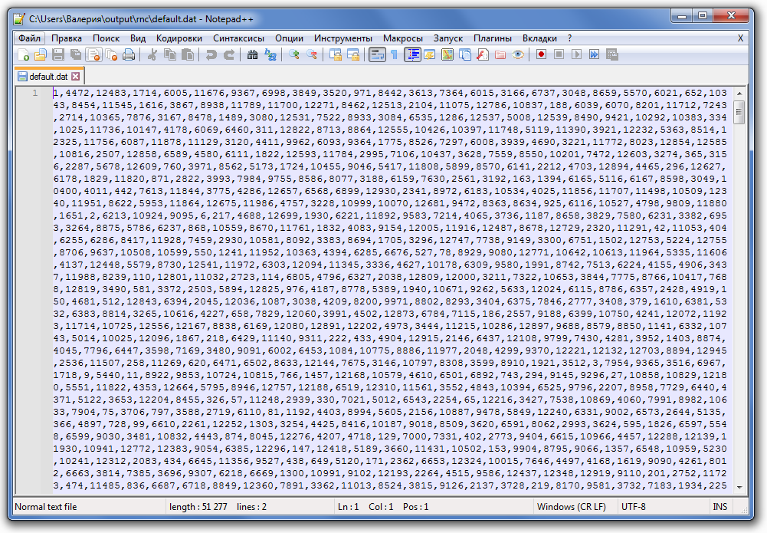

/d:<распределение> - код распределения для преобразования последовательности. Рекомендуется использовать следующие коды распределений:

* st – стандартное равномерное с заданным интервалом;
* tr – треугольное распределение;
* ex – общее экспоненциальное распределение;
* nr – нормальное распределение;
* gm – гамма распределение;
* ln – логнормальное распределение;
* ls – логистическое распределение;
* bi – биномиальное распределение.

/p1:<параметр1> - 1-й параметр, необходимый, для генерации ПСЧ заданного распределения.

/p2:<параметр2> - 2-й параметр, необходимый, для генерации ПСЧ заданного распределения.

/p3:<параметр3> - 3-й параметр, необходимый, для генерации ПСЧ гамма-распределением.

### На выходе

Текстовый файл distr-xx.dat с преобразованными числами, где <xx> – код распределения.

**Алгоритм 1. Стандартное равномерное распределение с заданным интервалом.  
Описание алгоритма.**

Равномерное случайное число должно быть получено в соответствии со следующей формулой:

**Параметры запуска программы.**

/d: st /p1:100 /p2:1000

**Исходный текст программы.**

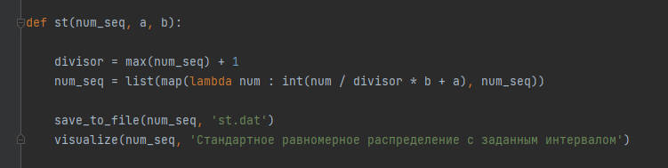

**Пример работы программы.  
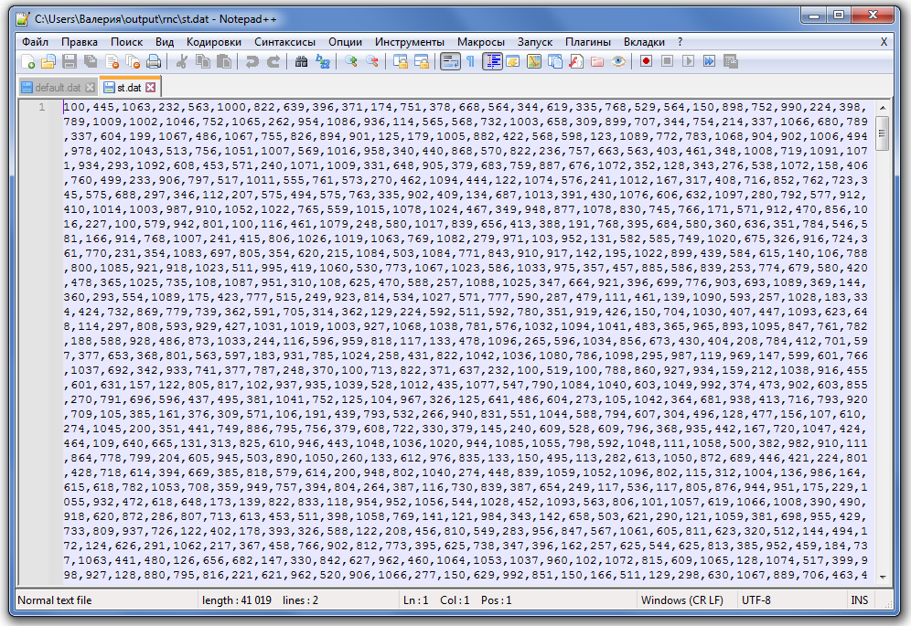**

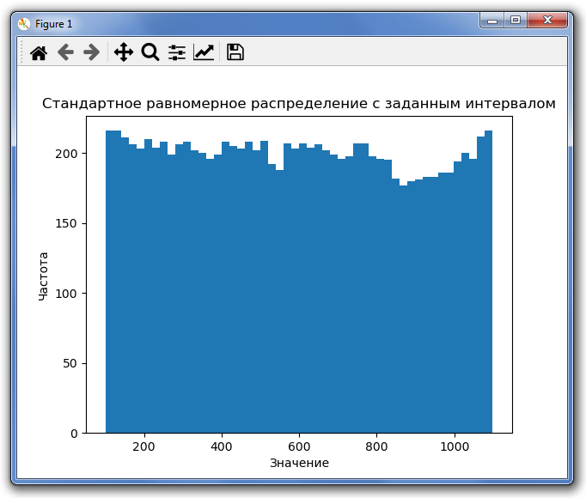

**Алгоритм 2. Треугольное распределение.  
Описание алгоритма.**

Если стандартные случайные числа и независимо получены методом генерации стандартного равномерного числа, то случайное число *Y*, подчиняющееся треугольному распределению, определяют по формуле .

**Параметры запуска программы.**

/d:tr /p1:1000 /p2:10000

**Исходный текст программы.**

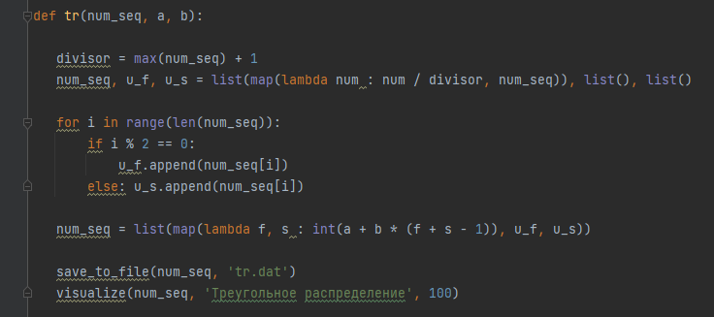

**Пример работы программы.**

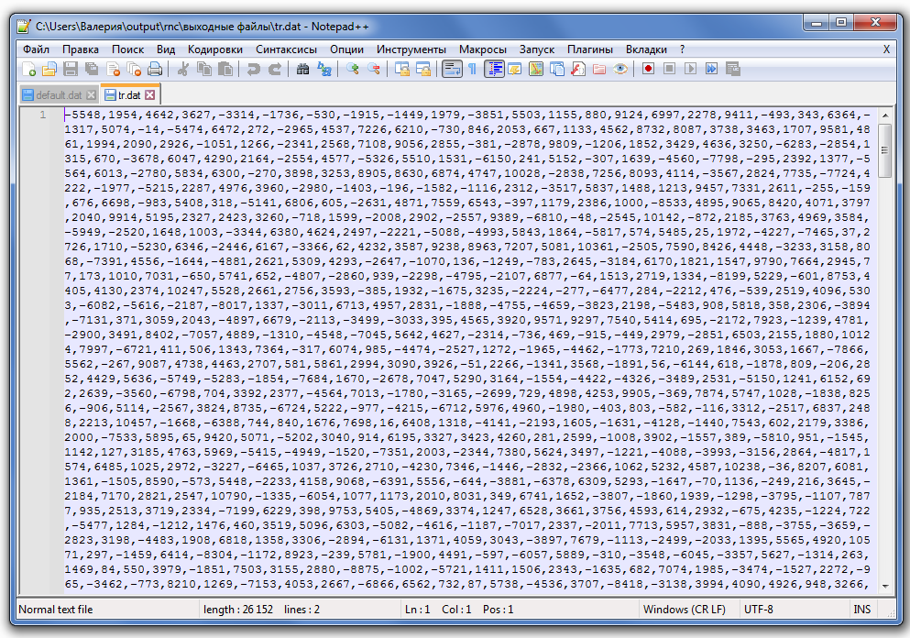

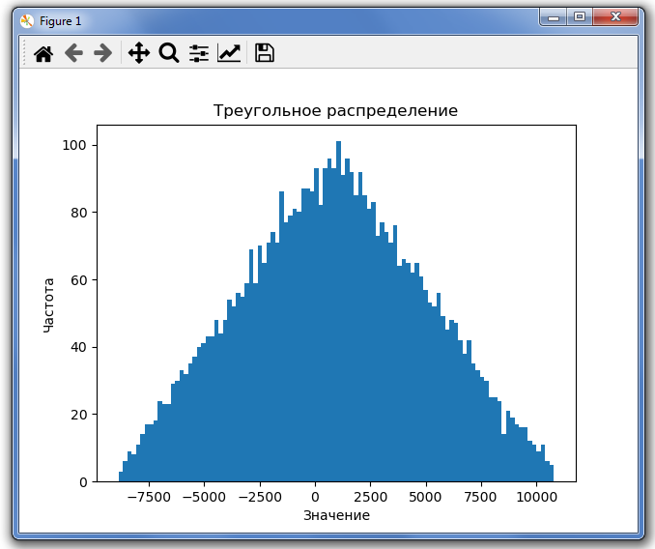

**Алгоритм 3. Общее экспоненциальное распределение. Описание алгоритма.**

Случайное число, соответствующее экспоненциальному распределению, получают по формуле

**Параметры запуска программы.**

/d:ex /p1:100 /p2:1000

**Исходный текст программы.**

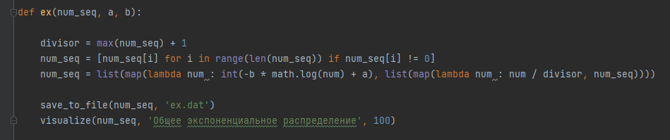

**Пример работы программы.**

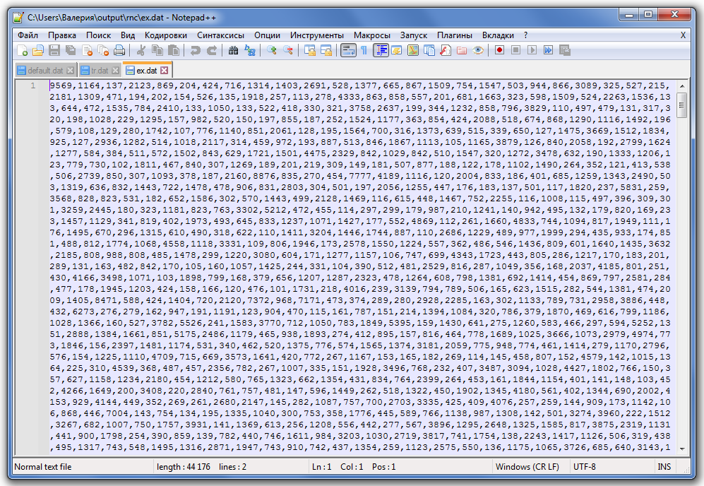

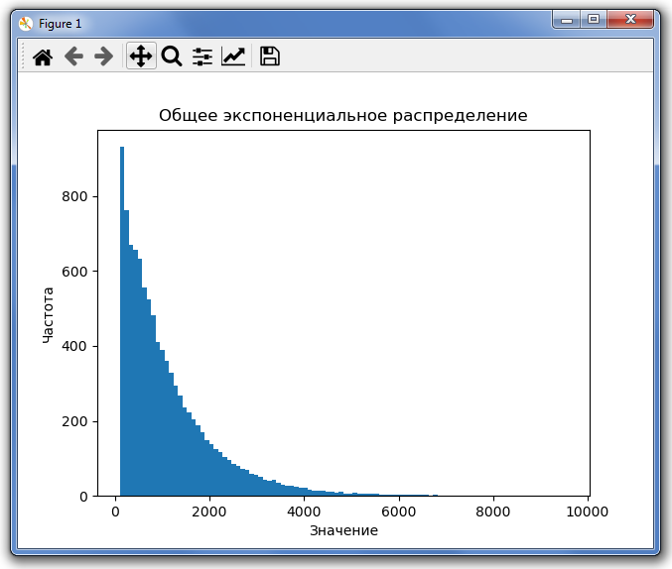

**Алгоритм 4. Нормальное распределение.  
Описание алгоритма.**

Два независимых нормальных случайных числа получают в соответствии со следующей процедурой

**Параметры запуска программы.**

/d:nr /p1:100 /p2:1000

**Исходный текст программы.**

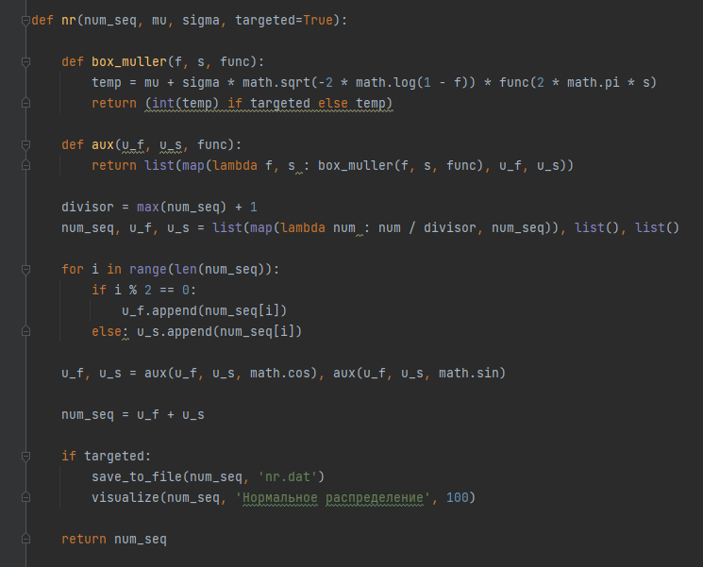

**Пример работы программы.**

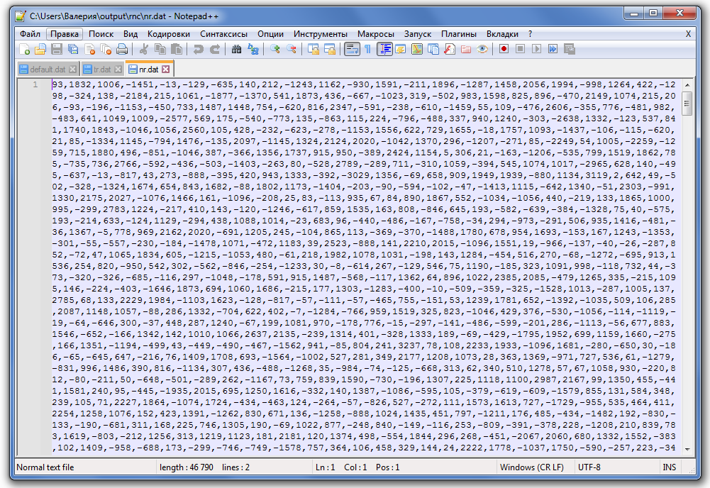

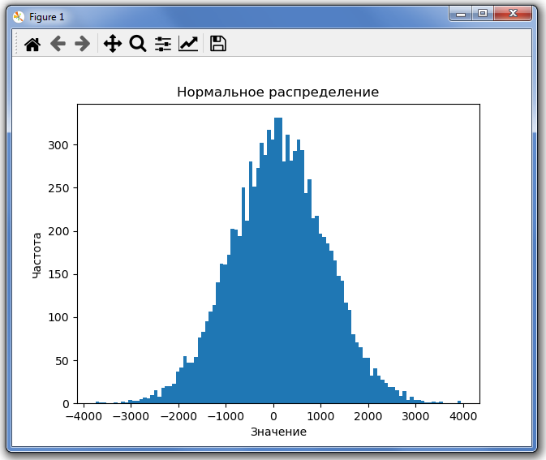

**Алгоритм 5. Гамма распределение.  
Описание алгоритма.**

Используя независимые равномерные случайные числа , применяют формулу

.

**Параметры запуска программы.**

/d:gm /p1:100 /p2:1000

**Исходный текст программы.**

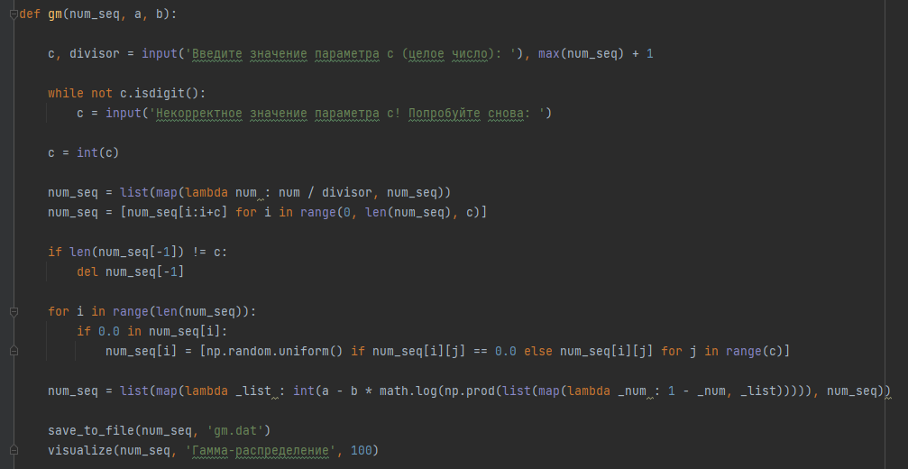

**Пример работы программы.**

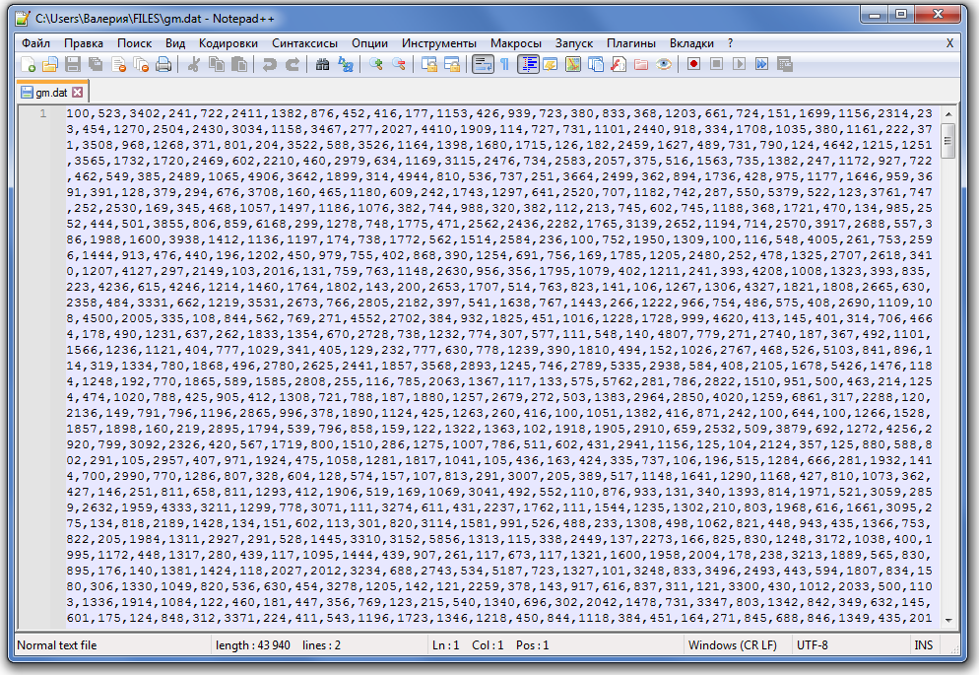

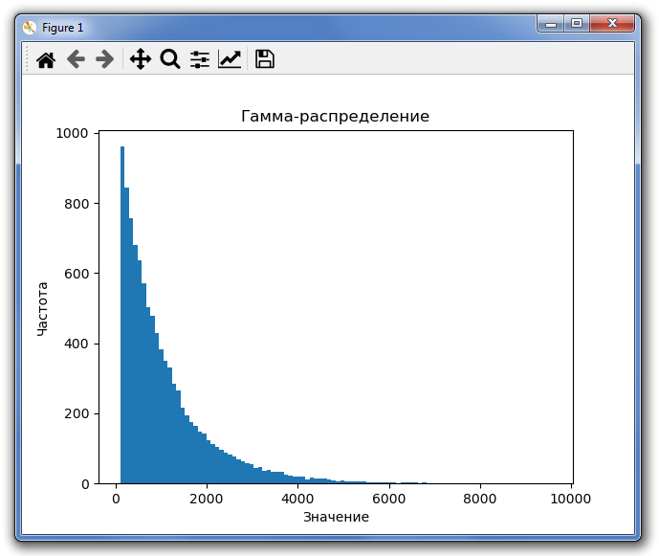

**Алгоритм 6. Логнормальное распределение.  
Описание алгоритма.**

Используя стандартные нормальные случайные числа *Z*, применяют формулу для получения случайных чисел, соответствующих логнормальному распределению.

**Параметры запуска программы.**

/d:ln /p1:10 /p2:10

**Исходный текст программы.**

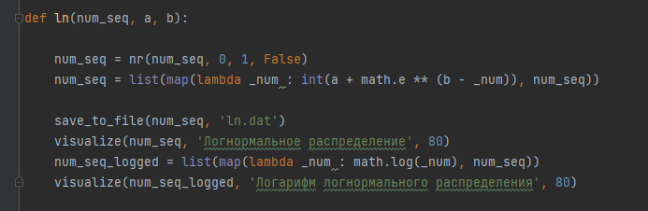

**Пример работы программы.**

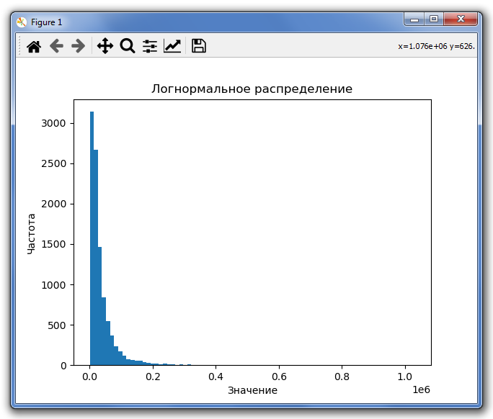

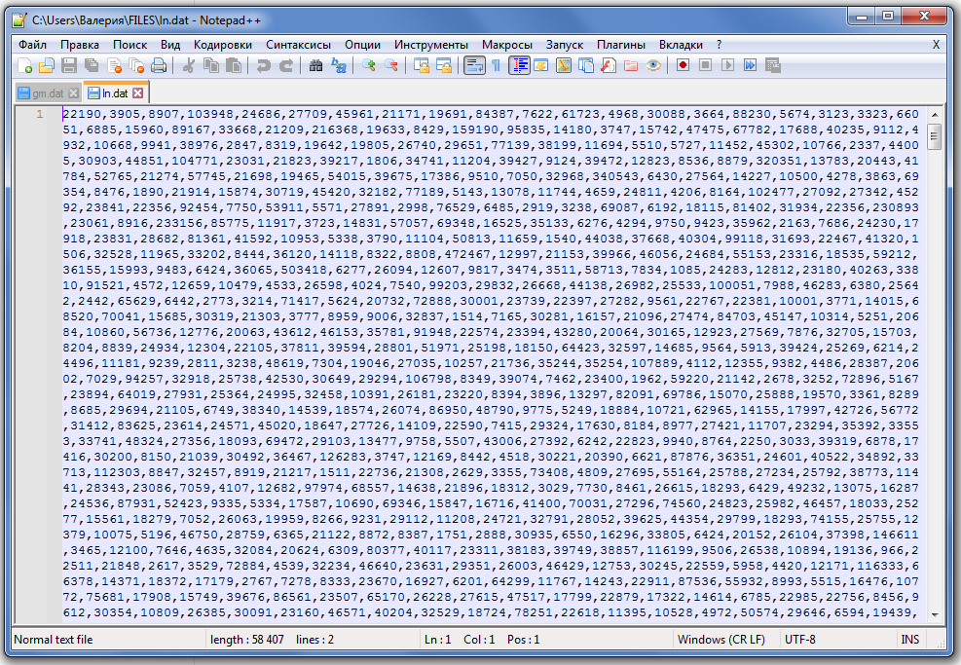

**Алгоритм 7. Логистическое распределение.  
Описание алгоритма.**

Если стандартные равномерные случайные числа U генерированы методом, изложенным выше, то случайные числа, соответствующие логистическому распределению, получают по формуле

**Параметры запуска программы.**

/d:ls /p1:100 /p2:1000

**Исходный текст программы.**

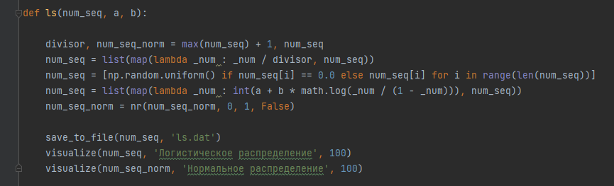

**Пример работы программы.**

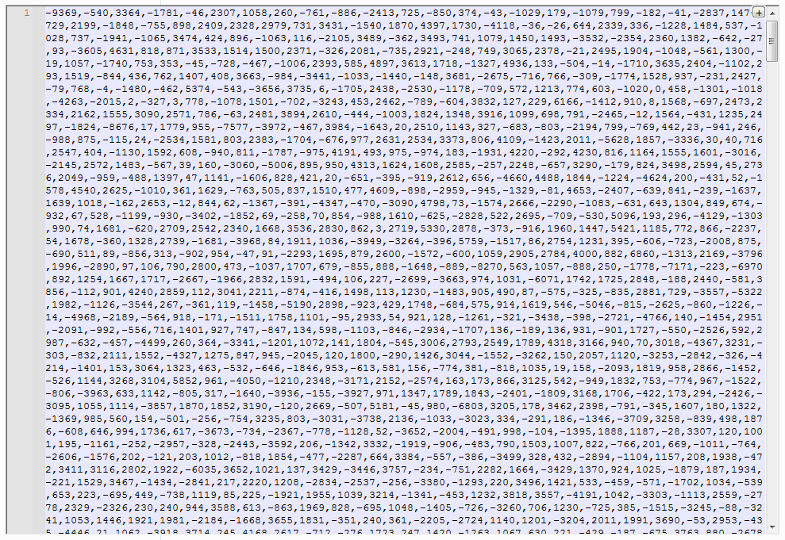

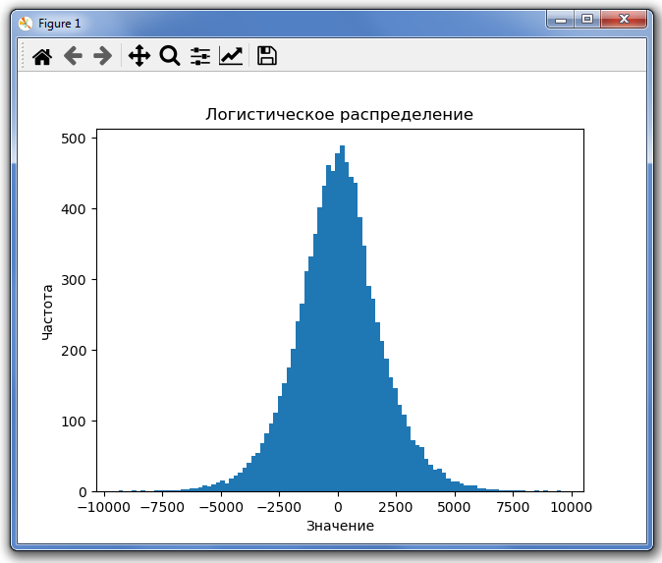

**Алгоритм 8. Биномиальное распределение.  
Описание алгоритма.**

Если вероятность появления события при каждом испытании равна p, то вероятность того, что это событие произойдет y раз за n испытаний, определяют по формуле

где .

Метод обратной функции позволяет получить случайные числа 𝑌, соответствующие биномиальному распределению. Для этого вычисляют функцию распределения:

**Параметры запуска программы.**

/d:bi /p1:60 /p2:0.5

**Исходный текст программы.**

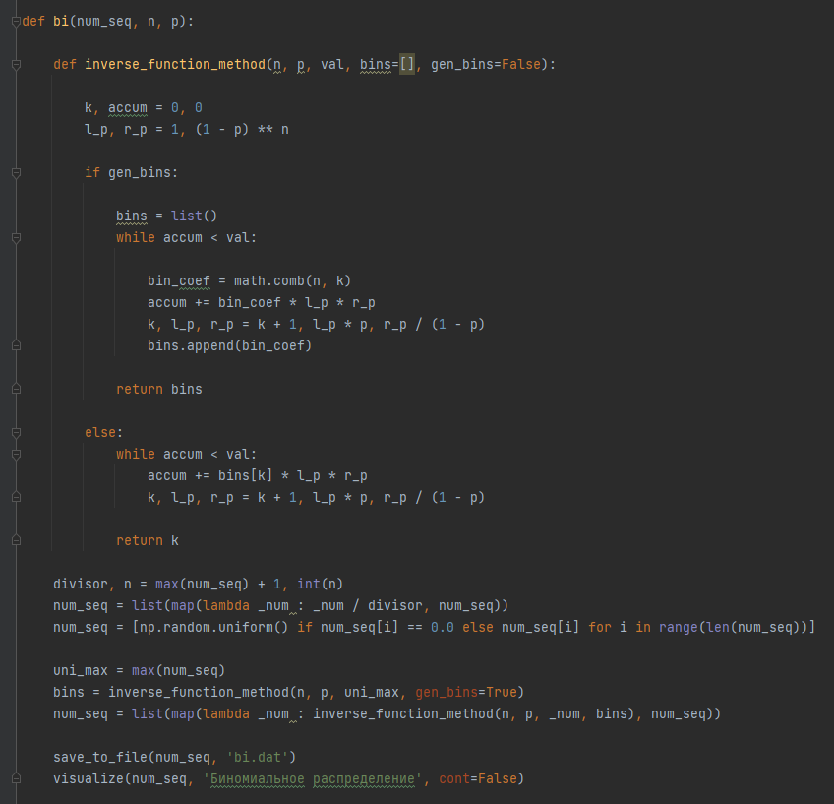

**Пример работы программы.**



